Обобщение опыта по теме:
«Использование проектной технологии, как эффективного средства формирования универсальных учебных действий обучающихся на уроках английского языка»

Подготовила:
Пензова Надежда Борисовна,
учитель английского языка
МОУ «Сланцевская СОШ №3»

г.Сланцы
Содержание
- Введение………………………………………………………...3 стр.
- Метод проекта – современная технология в обучении………4 стр.
  - Отличие проектной технологии от других современных технологий……………………………………………… 5 стр.
  - Особенности и виды проектной технологии…………5-9 стр.
  - Этапы работы в проектной деятельности…………...9-11 стр.
  - Особенности оценивания в проектной деятельности...11 стр.
- Заключение…………………………………………………12-14 стр.
Приложение………………………………………………………..15-34 стр.

- Введение
С развитием общества, его социальных и экономических изменений, возникла потребность в модернизации системы образования. В новой программе ФГОС появилась новая модель выпускника школы – воспитанной, компетентной личности, который не только имеет багаж знаний, а научилась учиться и знает, как применить свои знания в жизни.
Среди современных педагогических технологий, я считаю самая эффективная – это проектная технология. Она наиболее полно обеспечивает личностно-ориентированное обучение и формирует практически все виды Универсальной Учебной Деятельности.
По моему мнению, применение проектной методики на уроках иностранного языка – это один из способов развития и раскрытия творческого потенциала учащегося, его умственных способностей, умение находить решения различных проблем, которые постоянно возникают в жизни, а вместе с этим воспитывает самостоятельность, ответственность, что и делает его актуальным методом в сфере ФГОС.
Цель обобщения опыта – показать эффективность проектной технологии в развитии личностных качеств учащихся, повышения уровня знаний по предмету и сформированности всех видов УУД во время учебного процесса.
Перед собой я ставила следующие задачи:
- Определить роль метода проекта в обучении.
- Выявить отличия проектной технологии от других современных технологий в обучении учащихся.
- Рассмотреть позитивное влияние проектной деятельности на обучающихся на каждом его этапе.
- Обратить внимание на особенности в работе с проектной технологией.
- Метод проекта – современная технология в обучении
Метод проекта известен с 1920 года, американский философ и педагог Джон Дьюи стал применять связь учебного материала с жизненным опытом обучения. В России развитием метода проектов занимались С.Т. Шацкий, Н.К. Крупская, Б.П. Игнатьев.
Метод проекта – это одна из личностно ориентированных технологий, способ организации самостоятельной деятельности учащихся, направленный на решение задачи учебного проекта, интегрирующий в себе проблемный подход, групповые методы, рефлексивные, презентативные, исследовательские, поисковые и прочие методики.
По новым стандартам в ФГОС, проектная технология - одна из рекомендуемых технологий в обучении. По моему мнению, проектная деятельность – является лидирующей среди остальных технологий, так как может включать в себя игровую технологию, информационную технологию, технология критического мышления и др.
Проектная технология предполагает совокупность исследовательских, поисковых, проблемных методов, творческих по своей сути. Учителю в рамках проекта отводится роль разработчика, координатора, эксперта, консультанта. Таким образом, в основе метода проектов лежит развитие познавательных навыков учащихся, умений самостоятельно конструировать свои знания, ориентироваться в информационном пространстве, развитие критического и творческого мышления. Все эти комплексные свойства личности, включающие взаимосвязанные знания, умения, ценности, а также готовность применить их в необходимой жизненной ситуации, необходимы для современного выпускника школы. Вот поэтому, начиная с начальной школы, я внедряю в свою работу проектную технология для создания конкурентно способной личности в будущем.
  - Отличие проектной технологии от других современных технологий
Проектную технологию можно охарактеризовать как:
- личностно ориентированная;
- деятельностная;
- обучающая взаимодействию в группе;
- построенная на принципах проблемного обучения;
- развивающая умения самовыражения, самопроявления, самопрезентации и рефлексии;
- формирующая навыки самостоятельности в мыслительной, практической и волевой сферы;
- воспитывающая целеустремленность, толерантность, индивидуализм и коллективизм, ответственность, инициативность и творческое отношение к делу;
- здоровьесберегающая.
  - Особенности и виды проектной технологии
Цель метода проекта:
1.Способствовать развитию проектного обучения, позволить каждому ученику увидеть себя.
2.Развивать у обучающихся командный дух и коммуникабельность.
3.Обеспечивать механизм развития критического мышления, умение искать пути решения поставленной задачи.
4.Развивать у обучающихся исследовательские умения, аналитическое мышление.
Результатом работы над проектом является актуализация имеющихся и приобретенных новых знаний, умений и навыков и их творческое применение в новых условиях.
В своей практике, я использую следующие виды проектов:
- Творческий проект.
Его результат требует творческого оформления продукта. Этот вид проекта может быть, как групповой, так и индивидуальный. Участники работают в группе, имеют совместный интерес, логику выполнения задания. Результаты проекта могут быть представлены в форме постера, сочинения, открытки, драматизации и т. д. Любой проект требует творческого подхода, и в этом смысле любой проект можно назвать творческим. К творческим проектам на уроках иностранного языка относятся: сценарии различных праздников, постер, альбом, самодельные книги. Для младших школьников такой проект наиболее интересный и эффективный, так как отлично развивает мотивацию к предмету.
Начиная со 2 класса, мы учимся делать свои первые проекты.
Они краткосрочные, легкие в исполнении, творческие и прекрасно заинтересуют, вовлекут в работу всех учеников независимо от их уровня способностей. Как показывает практика, в проектной деятельности задействованы все и все ученики стараются показать свои умения, а некоторые устранить пробелы в знаниях, и быть успешными.
В 3 классе творческие проекты: “Family tree”, “My house”, “My pet” вызвали большой интерес учеников и повысили их мотивацию к предмету. “Clever animals”, “On Sundays” были групповыми проектами, а продуктом - постер. Обучающиеся показали хороший результат групповой работы, с энтузиазмом защищали свои продукты и получили одобрение своей проделанной работе.
5-е и 6-е классы с удовольствие участвуют в творческих проектах, при этом демонстрируя свои знания языка, развивая коммуникативную способность и творческое мастерство.
Творческие проекты представлены в приложении №1.
- Информационный проект.
Деятельность обучающихся направлена на сбор информации, ее анализ и обобщение. Такие проекты требуют хорошо продуманной структуры, а результатом проекта является статья, доклад, эссе, презентация. Информационные проекты можно начинать с 7 класса.
На этом этапе обучения у обучающихся уже имеются навыки критического мышления. Они легче справляются с учебным задание, где необходимо систематизировать, анализировать, делать свои выводы, аргументировать и находить доказательства.
Ознакомиться с информационными проектами можно в приложении №2.
- Исследовательский проект.
Этот вид проекта нуждается в хорошо продуманной структуре, постановке целей, выявлении актуальности предмета исследования, обозначении источников информации, продуманных методах и результатах. Этот проект имеет логику исследования и соответствующую структуру. Участники проекта выдвигают различные гипотезы решения поставленной проблемы, определяют пути её решения, аргументируют актуальность исследования, обсуждают полученные результаты, делают выводы.
Применения исследовательского проекта я начинаю с 8 класса.
- Ролево-игровой проект.
Обучающиеся имеют практическое занятие, но в его основе лежат игровые элементы. Игровой проект насыщен учебной деятельностью, в котором коммуникативная деятельность максимально приближена к реальным условиям. Данный проект имеет правила, оценивание, элементы соревнования, обязателен анализ итога проведенного мероприятия. Формой игрового проекта может быть викторина, квест, театрализации, праздник и т.д. Игровые проекты актуальны для всех классов.
В приложении №3 вы найдете пример ролево-игрового проекта.
По продолжительности проекты делятся на краткосрочные, средней продолжительности и долгосрочные.
Метод проекта я применяю с начального звена. Главная задача, как педагога – заинтересовать, мотивировать ребёнка и вовлечь его в атмосферу деятельности. Развитие творческих способностей учащихся способствуют повышению мотивации к предмету, развивает познавательный интерес к языку, формирует коммуникативные способности.
Способы формирование внутренней мотивации учеников при использовании метода проекта в учебной деятельности:
- Как можно реже использовать на уроке ситуацию соревнования. Лучше приучить ученика к анализу и сравнению своих собственных результатов и достижений. Ситуацию соревнования можно переключить на игровые виды деятельности.
- Стараться не навязывать учебных целей «сверху». Совместная работа с учеником по выработке целей и задач может оказаться значительно эффективнее.
- Необходимо помнить о том, что наказание за неправильное решение учебной задачи является крайней и наименее эффективной мерой, которая всегда вызывает негативные эмоции и отрицательно влияет на отношение ребенка к учебной деятельности.
- Следить за тем, чтобы учебные задания не только соответствовали возрастным ограничениям, но имели уровень оптимальной сложности, способствовали проявлению мастерства и компетентности ученика. Необходимо регулировать уровень сложности заданий, повышая его с каждым разом.
- Желательно подбирать учебные задания с элементами новизны и непредсказуемости, что способствует формированию внутреннего интереса в процессе их выполнения.
  - Этапы работы в проектной деятельности
Работа с проектной деятельностью требует четкого плана действий для эффективного достижения поставленной цели, поэтапного решения задач и логического завершения – выпуска продукта.
Используя метод проекта на уроках, мы проходим следующие этапы:
1-й этап – погружение в проект
Этот этап самый короткий, но очень важный. Именно от него зависит ожидаемый результат деятельности. Роль учителя на этом этапе пробудить интерес к теме, определить проблему, обозначить подпроблемы. В результате, совместно определяем цель и задачи проекта, способы решения проблем, устанавливаем временные рамки. На этом этапе я использую презентацию, видеоролик, короткометражный мультфильм, песню, стихотворение. На этом этапе развиваются познавательные УУД – умение анализировать, строить логическую цепь рассуждений, правильно формировать проблему.
2-й этап – организация деятельности
Если проект групповой, то на этом этапе необходимо организовать учащихся в группы. Сгруппировать можно путем жеребьёвки, по интересам, по месту рассадки. Определяем задачи и цели для каждой группы. Группа выбирает лидера, который является ответственным за работу своей команды. На этом этапе происходит планирование работы по решению задачи. Участники в группе обсуждают и распределяют роли для каждого из членов команды. Группа продумывает форму и способ презентации предполагаемых результатов, составляет план, определяет источники информации. Роль учителя на этом этапе не значительная, он наблюдает, при необходимости дает рекомендации, оказывает помощь. Обучающихся на этом этапе должны правильно распланировать и организовать свою деятельность, а значит, работают регулятивные УУД. В группе они проявляют свое умение общаться между собой, сами высказывают свою точку зрения и с уважением слушают других, а значит, задействованы коммуникативные УУД.
3-й этап – осуществление деятельности
На этом этапе преобладает активная и самостоятельная работа обучающихся. Каждый выполняет отведенное для него задания, «добывают» недостающие знания, обрабатывает их, систематизирует и конкретизирует. Работает группа, и сообща, обговаривает результаты, консультируются с учителем по необходимости и подготавливают презентацию своих результатов. Учитель не участвует в этом процессе, но ненавязчиво контролирует, консультирует, дает новые знания, когда у учащихся возникает в этом необходимость и репетирует с ними предстоящую презентацию результатов. Безусловно, степень самостоятельности, будет зависит от того, как мы подготовили своих учеников. Например, делать опрос, проводить анкетирование, обрабатывать результаты, писать статью, брать интервью и т.д. Личностные, познавательные и коммуникативные УУД доминируют на этом этапе.
4-й этап - презентация
Презентация – демонстрация результата проведенной работы. Для успешной работы на этом этапе презентации, нужно научить учащихся сжато излагать свои мысли, логически связно выстраивать сообщение, готовить наглядность. Ученики демонстрируют понимание проблемы, цели и задач, которые были поставлены в начале проекта, а также найденный способ решения проблемы. Участники проекта проводят рефлексию деятельности и результата, дают взаимооценку деятельности и ее результативности.
С анкетами для рефлексии участников проекта можно ознакомиться в приложении №4.
Учитель обобщает и резюмирует результаты, подводит итоги обучения. Очень важно акцентировать внимание на воспитательном моменте: умение работать в группе, общаться, слушать, обосновывать свое мнение, быть толерантными и т.д. Продуктом проекта может стать: рисунок, плакаты, слайд-шоу, видеосюжет, газета, альманах, макеты, сценарий и прочее.
От развития личностных и коммуникативных УУД зависит успешная защита презентации проекта.
Оценивание учеников в проектной деятельности особенно важный этап: почувствовать успех, пусть незначительный, но шаг вперед к позитивным изменениям.
  - Особенности оценивания в проектной деятельности
Какие особенности должен учитель учитывать для оценивания работы учеников в проектной деятельности:
- Ориентация на индивидуальную относительную норму в оценке, когда точкой отчета является ученик, специфика его развития, особенности его учебной деятельности.
- Оптимистический взгляд на учеников – ожидание учебных достижений от каждого ученика, позитивное подкрепление даже незначительных продвижений в освоении материала.
- Использование оценок как обратной связи – необходимой информации об эффективности его работы, а не как способа жесткого контроля и давления.
- Контроль не только за результатом, но и за процессом учебной деятельности ученика, как можно чаще использовать развернутую, содержательную оценку.
- Включение ученика в оценочную деятельность, обучение его оценивать свою работу и работу одноклассников, совместно разрабатывать критерии оценивание, развитие самоконтроля у детей.
- Эмоциональная заинтересованность учителя, которая не допускает равнодушие к ученикам, поиск оптимальных форм поощрение, осторожное использование негативных оценок, которые травмируют детей.
- Создание эмоционального позитивного фона оценочной ситуации независимо от того, какую оценку получил ученик.
III Заключение
Подводя итог, я с уверенностью могу сказать, что проектная деятельность на уроках английского языка обеспечивает прочное усвоение учебного материала, развивает нравственные, коммуникативные и творческие способности обучающихся. Мы видим положительную динамику внутренних и внешних результатов учеников, а это важная составляющая личностно-ориентированного обучения и показатель сформированности всех видов универсальных учебных действий.
Из опыта работы с проектной деятельностью, я могу сказать, что хороший проект получается, если он:
1. Вызывает интерес у учеников.
2. Учитывает возрастные особенности учащихся.
3. Задание соответствует интеллектуальным возможностям учащегося. (дифференцированный подход)
4. Имеет конкретные задачи.
5. Имеет познавательную идею.
6. Предполагает наличие конкретного продукта деятельности.
7. Идея проекта доступно изложена.
8. Идея проекта – оригинальна.
9. Имеет план поэтапного решения учебной задачи.
10. Способствует росту и развитию познавательной деятельности участников.
11. Развивает творческие способности.
12. Предполагает возможность самовыражения.
13. Имеет метопредметную связь.
При использовании метода проекта на уроках и во время внеклассных занятиях, заметны положительные изменения у обучающихся в изучении английского языка:
- пополнился лексический запас;
- высказывания стали более логичными;
- увеличился темп речи учащихся;
- реализуются коммуникативные задачи;
- исчезла боязнь в коммуникации на иностранном языке;
- допускаются некоторые лексические и грамматические ошибки, но они не препятствуют пониманию высказываний;
- письменная речь стала более структурирована.
Проект как метод обучения может быть использован на уроках и во внеклассной работе. Он ориентирован на достижение целей самих учащихся, и поэтому он уникален. Он формирует невероятно большое количество умений и навыков, и поэтому он эффективен. Он формирует опыт деятельности, и поэтому он незаменим.

Приложение №1
Творческий проект.
2-й класс
Тема: “My family”
Цель: закрепление лексики по теме, развитие творческих способностей, формирование навыков говорения.
Продолжительность: 2 урока.
Продукт: рисунок своей семьи и подпись членов семьи.
Ход проекта:
- Ведение новой лексики, ее активизация.
- Формирование навыков говорения в предложение This is my……
- Рисуем всех членов семьи.
- Подписываем рисунок, обозначая кто, есть кто…
- Представляем свою семью, рассказываем.
- Организуем выставку творческих работ учащихся.

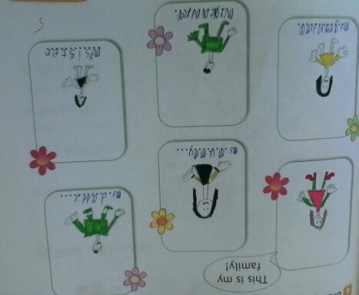
Тема: “My house”
Цель: закрепление лексики по теме, активизация названия цветов, развитие коммуникативных навыков.
Продолжительность: 2 урока.
Продукт: аппликация дома.
Ход проекта:
- Систематизация лексики: части дома.
- Повторение названия цветов.
- Делаем аппликацию своего дома, раскрашиваем его.
- Записываем описание дома по шаблону.
- Представляем свой продукт и описываем свой дом.
- Организуем творческую выставку.

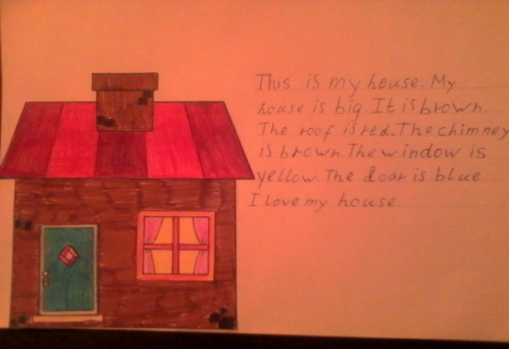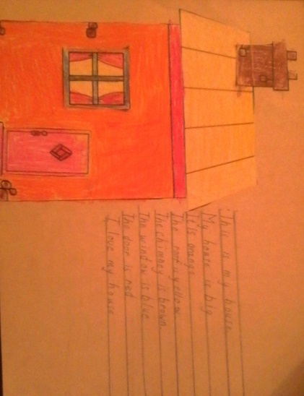

Тема: “My favourite food”
Цель: Развитие творческих и коммуникативных навыков, развитие социокультурной компетентности.
Продолжительность: 1 урок.
Ход проекта:
- Ученики знакомятся с традиционными блюдами России и Великобритании.
- Рисуют свое любимое блюдо. Делают запись по шаблону:
”My favourite food is……! Yummy!
- Представление своей работы классу.
- Мини диалог. Постановка вопроса и ответа участников проекта.
P1: Do you like…..?
P2: Yes, I like it. / No, I don’t like it.

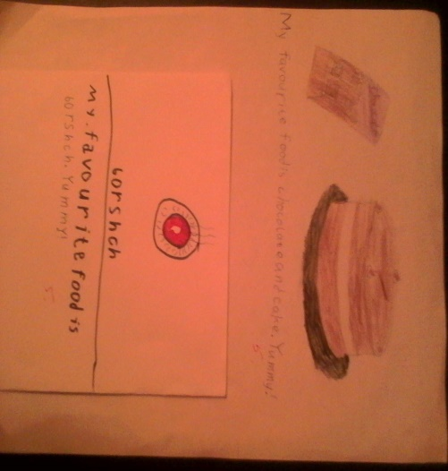

Тема: “Birthday card”
Цель: формирование навыков оформления поздравительной открытки, развитие творческих способностей.
Продукт: открытка
Продолжительность: 1 урок.
Ход проекта:
- Знакомство с написанием открытки. Обращаем внимания на основные части: обращение к имениннику, основная часть – поздравление, концовка – от кого.
- Чтение разных поздравительных открыток.
- Выбор понравившегося варианта.
- Выполнение своей открытки по шаблону.
- Представление своего продукта.
- Творческая выставка.

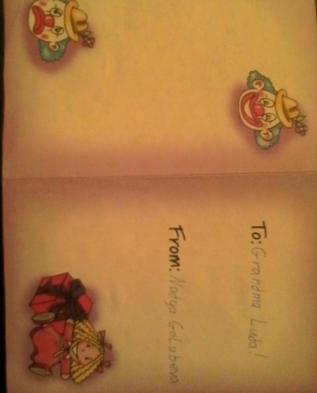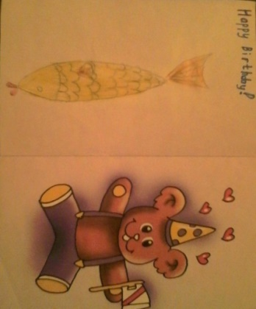

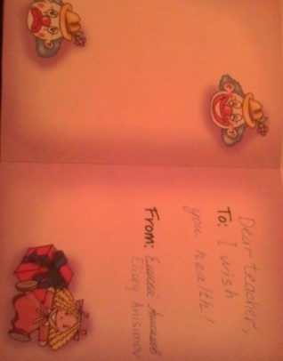

3 класс
Тема: “My pet”
Цель: систематизация лексики по теме (описание внешности и характера), активизация грамматической структуры – has got…, It is…, развитие навыков письма и говорения, развитие творческих способностей и коммуникативных навыков.
Продолжительность: 1 урок.
Продукт: рисунок с описание домашнего питомца.
Ход проекта:
- Систематизация лексики.
- Чтение текста “My pet”.
- Беседа о домашних питомцах. Устное описание животных.
- Работа над продуктом по образцу.
- Защита проекта.
- Выставка работ.

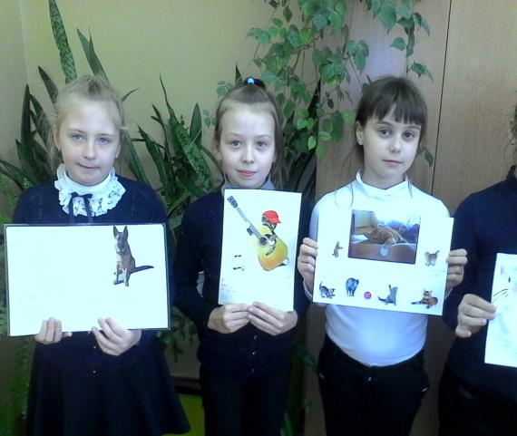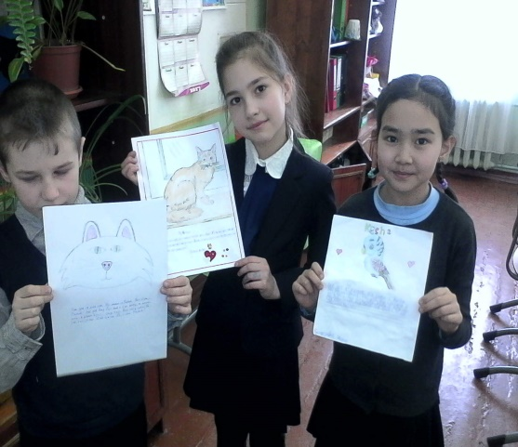

5 класс
Тема: “In the town”
Цель: систематизация лексики по теме, грамматики (Present Simple, модальный глагол «can», предлоги места), формирование навыков написание объявления, развитие всех видов речевой деятельности, развитие творческих и коммуникативных способностей, развитие навыков работать в паре и в группе.
Продолжительность: 1 урок.
Продукт: объявление популярного места отдыха в городе.
Ход урока:
- Определение темы.
- Активизация лексического материала по теме.
- Диалогическая речь по теме.
- Прослушивание диалога.
- Определение маршрута необходимого места на карте города.
- Чтения объявления о месте отдыха и выбор подходящего названия.
- Анкетирования учащихся о любимом месте отдыха.
- Разбитие на группы согласно, любимого места отдыха.
- Выбор лидера группы.
- Работа над проектом – написания своего объявления: 1 гр.- парк развлечений; 2 гр. – торговый центр; 3 гр. – кафе.
- Защита проектов.
- Подведение итогов.
- Объяснение домашнего задания.
- Рефлексия. (самооценка, взаимооценка, оценка учителя)
- Завершения урока.
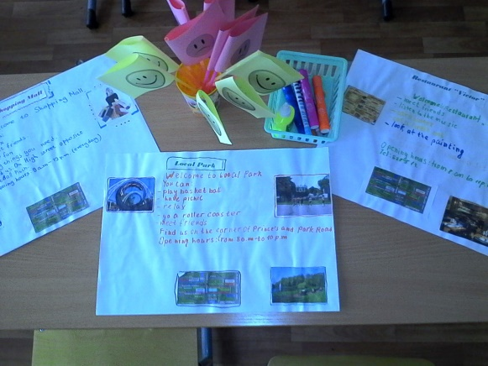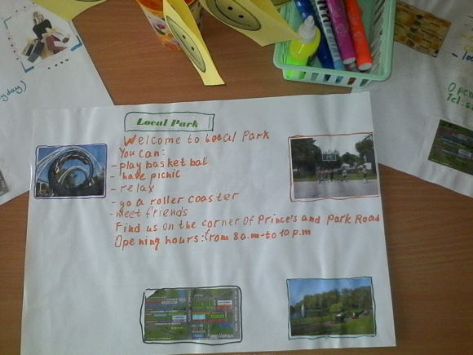

6 класс
Тема:“My perfect day”
Цель: систематизация лексики по теме, отработка грамматического материала (Present Simple, linking words), развитие навыков письма, говорения, аудирования и чтения, развитие творческих и коммуникативных способностей, развитие навыков работать в паре и в группе.
Продолжительность: 1 урок.
Продукт: постер - описание своего лучшего дня.
Ход урока:
- Определение темы урока.
- Систематизация лексического материала по теме.
- Диалогическая речь.
- Прослушивание статьи об активном отдыхе.
- Проверка понимания содержания текста. Выполнения заданий.
- Опрос учащихся, какая часть дня предпочтительна в выходной день.
- Разбитие на группы. Выбор лидера.
- Работа над проектным заданием. Описать: 1гр. - свое прекрасное утро; 2 гр. – свой прекрасный день; 3 гр. – Свой прекрасный вечер.
- Защита проектов.
- Подведение итогов.
- Объяснение домашнего задания.
- Рефлексия. (самооценка, взаимооценка, оценка учителя)
- Завершения урока.

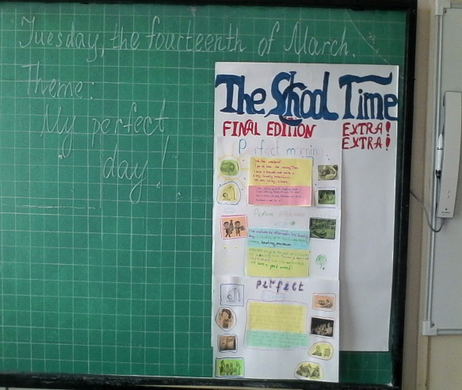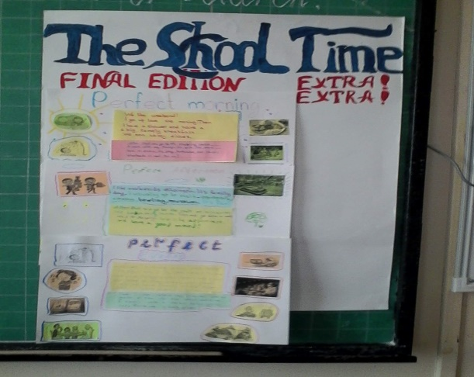

7 класс
Тема: “My magazine”
Продолжительность: 2 урока
Цель: отработка лексического материала, развитие навыков поискового чтения, развитие творческих способностей, развитие умений анализировать, систематизировать, логически излагать свои мысли.
Продукт: обложка журнала, оглавление рубрик и статей в нем.
Ход проекта:
- Работа с лексикой урока.
- Чтение текста про печатные виды масс медиа.
- Прослушивания диалога про любимый журнал.
- Определение темы, цели, задачи проекта.
- Формирование групп по интересам тематики журнала.
I группа - спорт
II группа - красота
III группа - развлечения
- Оформление обложки для журнала.
- Написание оглавления журнала: название рубрик и статей.
- Представление продукта.
- Рефлексия.

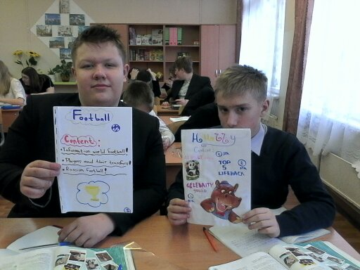

Приложение №2
Информационный проект.
7 класс
Тема: “Healthy life”
Цель: систематизация лексического материала по теме, развитие навыков работы с информацией, развитие критического мышления, развитие коммуникативных способностей, развитие логического и краткого изложения материала, развитие творческих способностей.
Продолжительность: 1 урок
Продукт – постер
I группа – “Vitamins”
II группа – “Sport”
III группа - “How to be Healthy”
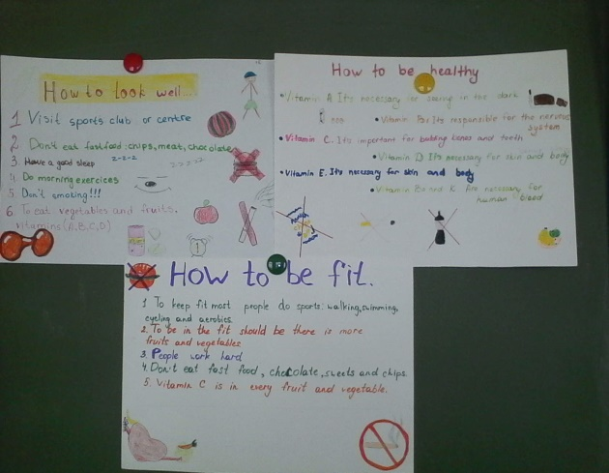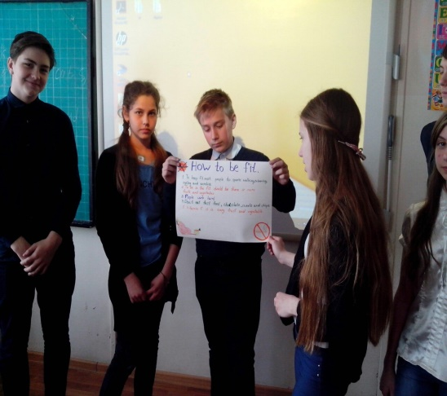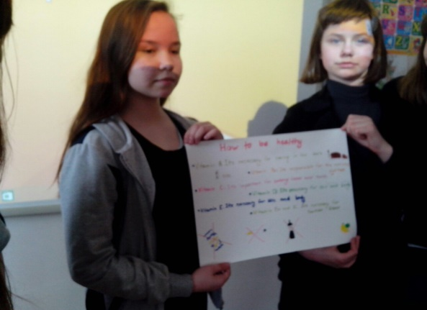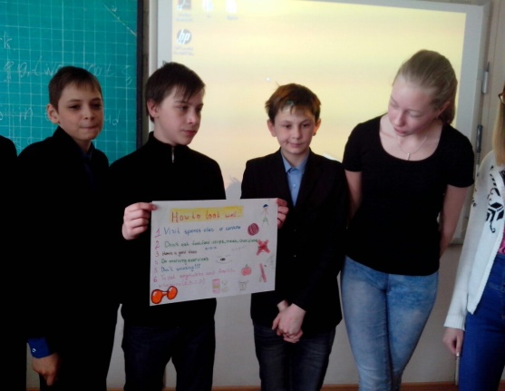
Тема: “Walk of fame”
Цель: развитие коммуникативных навыков, формирование умений работы с информацией, работы с интернет ресурсами, создание презентации в Power Point, развитие творческих способностей, развитие навыков работы в парах, формирование умений логически и кратко излагать информацию.
Продолжительность: 2 урока
Ход проекта:
- Ознакомление с учительской презентацией.
- Определение темы и задач проекта.
- Разбитие на пары.
- Поиск информации.
- Обработка полученной информации.
- Создание презентации в Power Point.
- Защита презентации.
- Оценивание.
- Рефлексия.
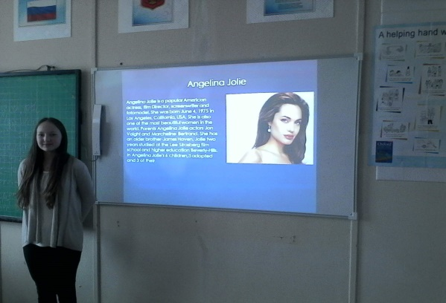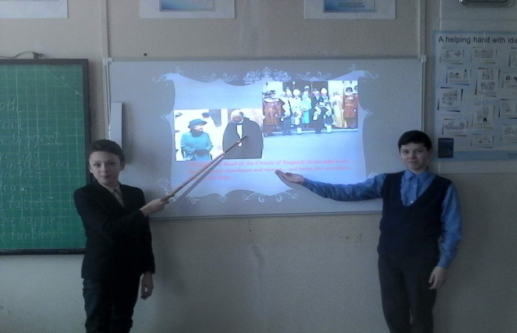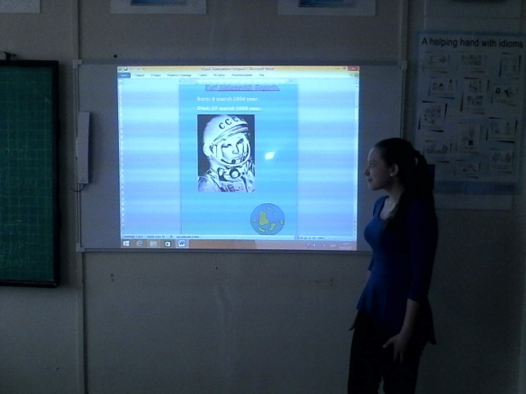
8 класс
Тема: “Environmental problems”
Цель: закрепление изученного материала по теме, развитие навыков систематизации, анализа информации, развитие навыков поиска недостающей информации в интернет ресурсах, развитие навыков оформления презентации в Power Point, развитие творческих и коммуникативных способностей, воспитание личностных качеств учеников, воспитание бережного отношения к окружающей среде.
Продолжительность: 2 урока
Продукт: презентация
I группа-“Air pollution and its solution”
II группа –“Water pollution and its solution”
III группа-“Land pollution and its solution”
Ход проекта:
- Просмотр презентации учителя об экологической катастрофе на Земле.
- Определения темы, цели, задач проекта.
- Разбитие на группы по интересам. Распределения ролей в группе.
- Работа с предоставленной информацией.
- Поиск дополнительной информации в разных источниках.
- Обработка информации.
- Работа над презентацией.
- Защита своего продукта.
- Рефлексия.
- Оценивание.
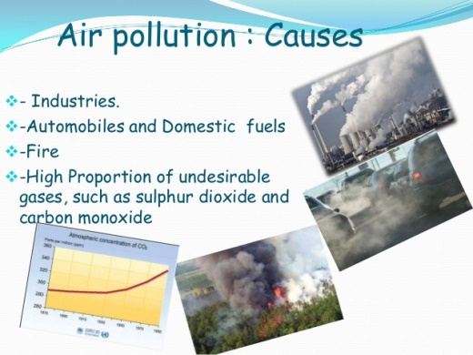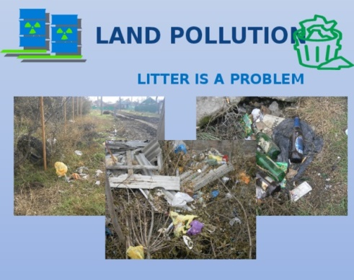
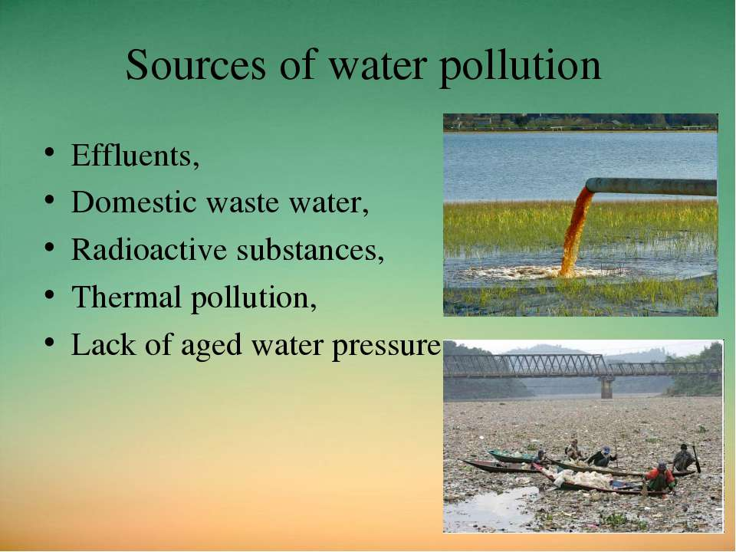

Приложение №3
Ролево-игровой проект.
2 класс
Тема: “ABC party”
Цель: систематизация знаний английского алфавита, фонетическая отработка букв, слов; развитие творческих и коммуникативных способностей; развитие навыков работать в паре, группе.
Продукт: сценарий праздника.
Продолжительность: 4 урока.
Ход проекта:
1. Изготовление карточек с буквами алфавита с их словом.
2. Разучивания стихов для каждой буквы алфавита.
3. Повторения букв, звуков.
4. Распределение ролей на театрализацию сказки «Теремок»
5. Репетиция сказки. Отработка слов героев.
6. Изготовление декораций.
7. Праздник для родителей. Командные игры с алфавитом, звуками, представление каждой буквы участниками проекта в стихотворной форме, театрализация сказки «Теремок», награждение сертификатами знатоков алфавита
8. Рефлексия.
9. Чаепитие.
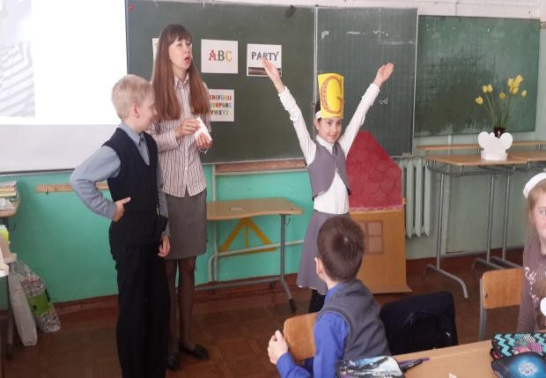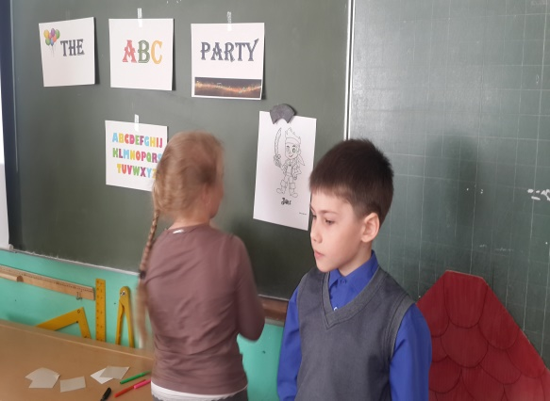
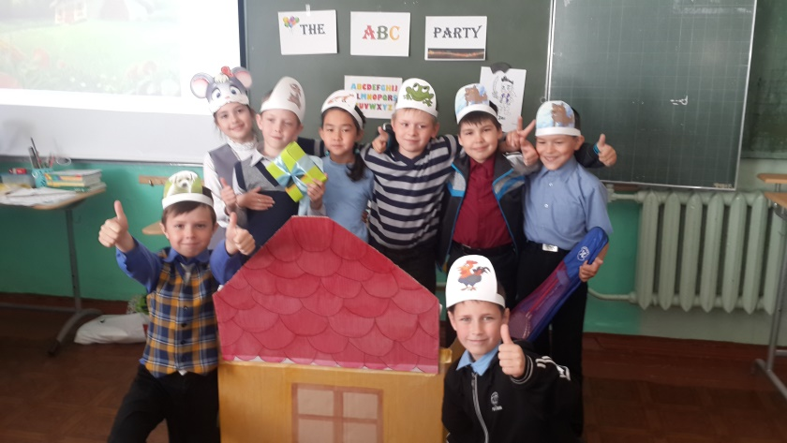

6 класс
Тема: “St.Patrick’s Day”
Цель: ознакомиться с традициями и обычаями жителей Северной Ирландии, развить навыки поискового чтения, сформировать навыки поиска новой информации в разных источниках, развить навыки и умения работы с информацией, развить коммуникативные и творческие навыки, воспитать уважительное отношение ко всем членам группы, развить навыки самооценки, взаимооценки.
Продукт: сценарий праздника «День Св. Патрика»
Продолжительность: 4 недели.
Ход проекта:
- Определение темы, цели, задач проекта.
- Разбитие на группы. Каждая группа имеет свое задание. Выбор лидера, распределение обязанностей между членами групп. Обсуждение будущего продукта проекта.
I группа – Северная Ирландия (географическое положения, достопримечательности, символика)
II группа – праздник «День Св. Патрика» (особенности празднования, традиции)
III группа – легенды и лимерики народа Северной Ирландии.
- Сбор информации.
- Систематизация, анализ полученной информации в группах.
- Консультация с учителем.
- Работа над продуктом проекта.
- Работа над сценарием проекта.
- Репетиция защиты проекта.
- Представление продукта.
- Рефлексия.

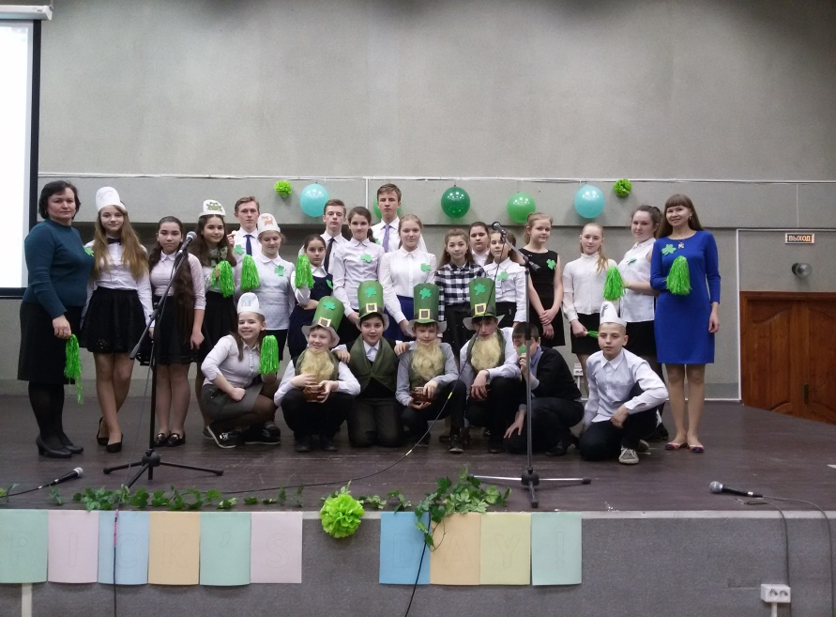

Приложения №4
Образец формы самооценки учебных достижений участника проекта.
I
Я хочу/ мне нужно…..
- Я хочу/ мне нужно обратить больше внимания на: Да Нет
А) Времена глагола
Б) Порядок слов
С) Косвенную речь
- Я хочу/ мне нужно получить больше практики:
А) беглого чтения для поиска нужной информации
Б) для полного понимания прочитанного
С) для понимания главной мысли
- Я хочу/ мне нужно
А) Больше упражнений на спонтанную речь
Б) Употреблять речевые клише
С) Научиться брать интервью
- Я хочу/ мне нужно
А) прослушать текст несколько раз
Б) слушать с паузами

II
Мои достижения Баллы
0 1 2 3
- Я усвоил лексический материал
- Я освоил грамматический материал
- Я могу составлять монологическое высказывание по теме
- Я могу расспросить о….(составить диалог, принять участие в обсуждении проблемы по теме)
- Я могу написать статью (письмо, сообщение, анонс, эссе)
- Я могу понять на слух иноязычную речь (моих товарищей, аудиозаписи, видеоматериалы)
- Я могу понять основную идею прочитанного печатного
материала (литературный текст, газетные и журнальные
статьи, объявления и т.д.)

III
Вопросы для самооценки участия ученика в проекте
- Тема была интересна мне, потому что……
- Мне было сложно в проекте, потому что…..
- Мне было легко в проекте, потому что….
- Работая в проекте, я научился……
- Мне мешало….
- На мой взгляд, проект был успешным, потому что….
- На мой взгляд, проект был не успешным, потому что….
- Что я сделал бы по-другому в следующий раз….
- Из того, что я сделал в проекте, я горжусь…..

IV
Lesson’s activities | Well | Good | Bad
I know the words…..
I can build the sentences in….
I can read….
I understand the dialogue…..
My work in project…..

Образец формы оценивания групповой работы
(Такую форму нужно приготовить для каждой группы. Учитель знакомит учащихся с критериями оценивания. Затем ребята самостоятельно заполняют 2 графы, вписывая имена и задания. Самооценку и оценку членам группы они могут сначала проговорить устно, а потом проставить в соответствующие графы. Учитель выставляет свои баллы последним, обязательно, комментируя каждую оценку.)
Название группы | Критерии оценивания:  5 – приходил на сбор группы подготовленным. Активно сотрудничал с членами группы.  3 – иногда приходил на сбор группы подготовленным. Часто сотрудничал с членами группы.  1 – Редко был готов. Иногда с ним трудно сотрудничать, помогал мало.
Члены группы | Индивидуальные задания; за что отвечал | Самооценка | Оценка членов группы | Оценка учителя
Веселов П.
Добряков И.
Петрова А.
Соколова Д.
Семенов Н.

Вопросы для группы участников проекта
- Почему вы выбрали данную проблему….
- Как вы планировали свою деятельность……
- Как происходило распределение обязанностей…
- Придерживались ли вы плана….
- Какая возникала незапланированная деятельность, и почему…
- Полезным ли было то, что добилась группа…
- Что способствовало вашей работе….
- Что мешало вашей работе…..
- Довольны ли вы своей работой в проекте…..
- Что бы вы изменили, если бы смогли вернуться в начало проекта….

